POROČILO
Zaključna delavnica o razvoju mesta Brežice
Uvod:
Občina Brežice pripravlja spremembe in dopolnitve občinskega prostorskega načrta (SDOPN6). Ena izmed obveznih strokovnih podlag je tudi URBANISTIČNA ZASNOVA ZA MESTO BREŽICE. Urbanistična zasnova je namenjena podrobni analizi obstoječega stanja, prepoznavi kakovosti, omejitev in potreb v prostoru ter usmerjanju in podrobnejši določitvi urbanistično-arhitekturnega razvoja mesta.

V postopek priprave SD OPN6 občine Brežice je cilj vključevati širok spekter deležnikov in jim predstaviti ter z njimi uskladiti ključne vsebine. V ta namen je bila septembra 2022 pripravljena prva delavnica na temo Urbanistične zasnove mesta Brežice, kjer so bile obravnavane vsebine analiz, obiskovalci pa so prispevali svoje videnje kaj v mestu cenijo, pogrešajo in kaj predlagajo. Drugi del je bil osredotočen na vizijo razvoja mesta Brežice. Na delavnici so bile izpostavljene številne prednosti, pomanjkljivosti in dileme, na podlagi katerih je bila pripravljena dopolnitev vsebin analitičnega dela dokumenta, hkrati pa so odzivi udeležencev predstavljali pomembno izhodišče za pripravo zasnov prostora in podrobnejšega dela urbanistične zasnove. V okviru javne seznanitve v so bile v začetku leta 2023 vse do tedaj pripravljene vsebine tudi objavljene in na voljo za ogled občinski spletni strani.

Z namenom detajlnejše predstavitve pripravljenih vsebin in pridobitev mnenj zainteresirane javnosti glede načrtovanih ureditev, je občina v torek 4.4.2023 v veliki dvorani Mladinskega centra Brežice organizirala ZAKLJUČNO DELAVNICO na temo URBANISTIČNE ZASNOVE MESTA BREŽICE.

Glavna cilja dogodka sta bila:
- predstaviti dosedanje rezultate (analizo stanja in nabor strateških ukrepov za razvoj območja mesta Brežice)
- podrobneje razložiti in skozi razpravo na delavniškem delu preveriti nabor predlaganih podrobnejših ukrepov za 5 območij mesta.

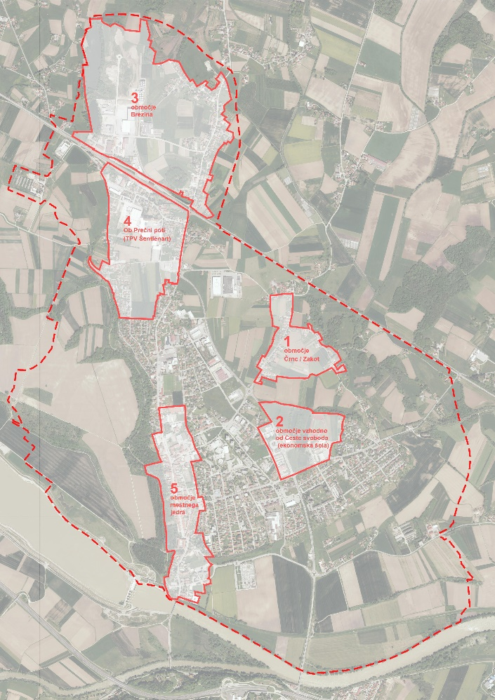
V delavniškem delu se je po skupinah podrobneje razpravljalo o petih območjih. Izbrana območja so bila skozi proces priprave dokumenta in zlasti glede na vhodne podatke prve delavnice prepoznana kot tista, katerih rešitve je še posebej pomembno skomunicirati z zainteresirano javnostjo:
- območje Črnc – Zakot,
- območje vzhodno od Ceste svobode (pri ekonomski šoli),
- območje Brezina,
- območje ob Prečni poti (TPV Šentlenart),
- območje mestnega jedra.

Organizatorji dogodka so bili skupaj z Občino Brežice predstavniki podjetja LOCUS d.o.o., ki tudi izdelujejo Urbanistično zasnovo. Srečanje, ki se ga je udeležilo čez 40 občank in občanov, je moderirala Milena Škrl Marega.

Potek dogodka
Zbrane je z uvodnim nagovorom najprej pozdravil podžupan občine Brežice Aleksander Gajski. Kratko je orisal aktivnosti občine za pripravo SDOPN6 in Urbanistične zasnove in se udeležencem zahvalil za njihovo pripravljenost za sodelovanje.
Sledil je prispevek predstavnikov podjetja Locus. Manca Jug je predstavila analitični del Urbanistične zasnove, zaključke prve delavnice in vizijo razvoja mesta, nato pa je Luka Jereb predstavil strateške usmeritve prostorskega razvoja mesta Brežice ter podrobne usmeritve za vsako od obravnavanih območij na delavnici.

Razprava udeležencev o ukrepih za 5 območij mesta
Za osrednji del dogodka je bila pripravljena delavnica po omizjih, kjer so udeleženci obravnavali posamezne ukrepe na petih območjih mesta.
Vsak udeleženec delavnice je lahko sodeloval pri treh omizjih, udeleženci pa so bili na posamezno območje dodeljeni glede na izražene preference ob prijavi na delavnico.
Rezultat delavnice je nabor ukrepov, ki so bili za posamezno območje prepoznani kot zaželeni ali sprejemljivi, ter tistih, ki so bili ovrednoteni kot manj ustrezni oz. nezaželeni. Udeleženci so podali tudi konkretne predloge v obliki dodatnih ukrepov.
V spodnjem besedilu so na kratko povzete ključne usmeritve razvoja posameznega območja in rezultati dela v skupinah. Priloga poročila so tudi grafični prikazi, kjer so predlagani ukrepi označeni glede na ocenjeno ustreznost skozi delavnico, pri čemer so združeni odgovori vseh treh skupin, ki so obravnavale posamezno območje.

- Območje Črnc – Zakot
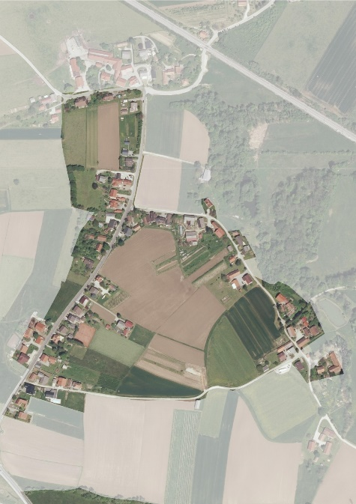
Kratek povzetek predloga razvoja območja:
Na območju Črnc – Zakot se predvidi zgoščevanje stavbnega tkiva in manjša širitev naselja proti severozahodu ter nekoliko obsežnejša proti jugu. Vzpostavi se jedro vasi - nov vaški oskrbni center, v okviru katerega se zagotavljajo nekatere dejavnosti kot so trgovina, pekarna ipd. Zagotovi se razvoj javnih površin v obliki zelenih površin – manjšega športnega igrišča, otroškega igrišča, parka, kot tudi ureditev manjšega trga. Z jačanjem in razbremenitvijo kritičnih odsekov se izboljša prometno omrežje. Vzpostavi se krožna kolesarska pot in razvija kolesarske in pešpoti, preko katerih se omogoči dobro dostopnost do dejavnosti in javnih površin.

Rezultat delavnice:
Udeleženci delavnice so poudarili željo po ohranjanju kmetijskega značaja območja. Razvoj si predstavljajo v smeri manjših širitev, zaokrožitev in ne kot obsežnejše širitve stavbnih zemljišč. Prav tako niso izrazili potrebe po razvoju skupnih javnih površin v obliki zelenih površin in trgov. Udeleženci delavnice ne želijo, da se z obsežnejšimi širitvami spremeni značaj območja. Rekreacijske površine vidijo zlasti v navezavi na okoliško kmetijsko krajino. V splošnem se strinjajo z ureditvijo profila cest in s tem izboljšanjem pogojev za pešca in kolesarja.
Na delavnici je bil vzpostavljen pomen ohranitve koridorja za prehod živali na severu, naselje se tam naj ne zlije. Glede posameznih konkretnih ukrepov so bila po skupinah mnenja deljena.

- Območje vzhodno od Ceste svobode (pri ekonomski šoli)
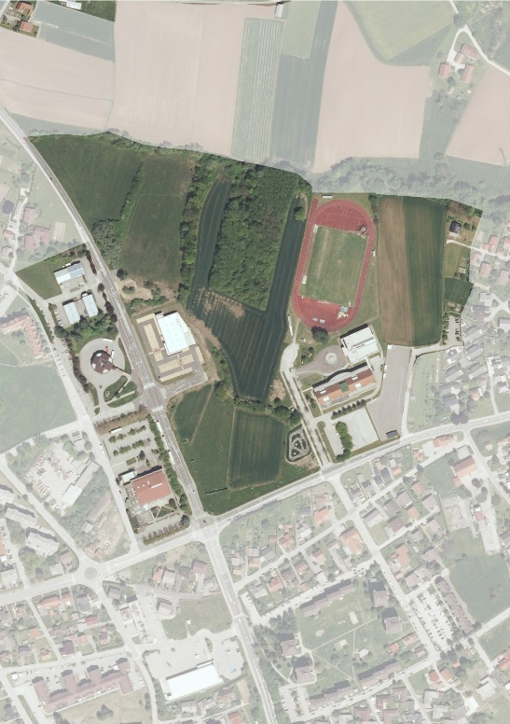
Kratek povzetek predloga razvoja območja:
Na območju se načrtuje razvoj izobraževalnega centra – II. Osnovne šole Brežice. Na zahodnem robu območja se še naprej razvijajo centralne dejavnosti v obliki novega nakupovalnega središča. Na območju se razvoja javne površine zlasti v obliki parkovnih površin in trga ter varnih površin za pešce. Zaradi izobraževalnega centra je velik pomen na območju usmerjen v vzpostavljanje varnih peš in kolesarskih dostopov do območja in ureditvi prometnih dostopov. Območje predstavlja tudi vstop v mesto, kar je pomembno upoštevati pri umeščanju vsebin na ta del območja.
Rezultat delavnice:
Na delavnici je bil konsenz udeležencev na območju vzhodno od Ceste svobode dosežen zlasti pri vsebinah, ki so se navezovale na ozelenitve oz. vzpostavitve zelenih barier – bariera med kmetijskimi zemljišči na severu in trgovskim kompleksom in družbenimi dejavnosti na jugu. Udeleženci so se strinjali tudi z ukrepom, ki predvideva ureditev trga pred ekonomsko šolo, predlagajo se krajinske ureditve s čim več funkcionalnimi zelenimi površinami. Soglasno so bili sprejeti tudi ukrepi, ki se navezujejo na prestrukturiranje uličnih profilov na način, da bodo bolj prijazni za pešca in kolesarja (ločeni pas, drevoredi, zeleni sistem). Največ nestrinjanja na območju prinaša umestitev dodatnih trgovskih dejavnosti.
Udeleženci so izpostavili potrebo po ozelenitvi parkirišč. Predlagana je bila tudi ureditev, ohranjanje pešpoti na območju gozdne poteze in vzpostavitev več povezav iz nje na različne dele območje. Ob križišču na jugu naj se umeščajo stavbe manjšega merila oz. parterna ureditev, s čimer se prepreči zapiranje prostora.
- Območje Brezina
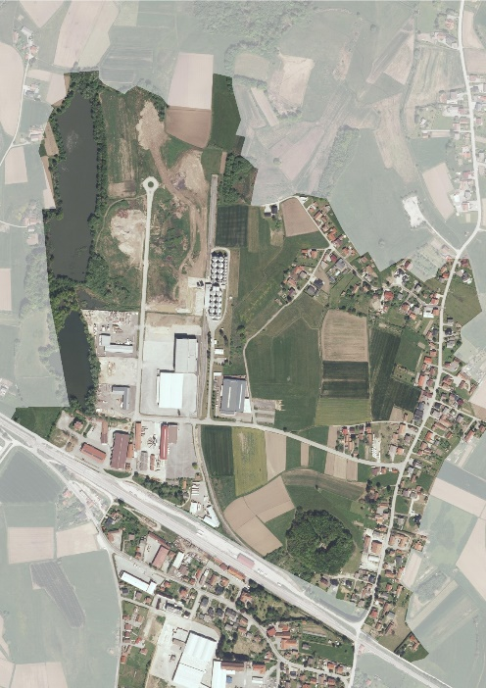
Kratek povzetek predloga razvoja območja:
Pomembna razvojna vsebina, ki bo izboljšala kvaliteto bivanja na tem območju je ureditev prometnega omrežja. Predvideva se vzpostavitev nove prometne navezave, ter vzpostavitev obvozne ceste in z njo novega območja križanja z železnico. S tako ureditvijo se zmanjša količina motornega prometa skozi območje naselja Brezina. Na območju železniške postaje se vzpostavi izven nivojski prehod za pešca in kolesarja. Razvijajo se javne zelene površine, pri čemer se spodbuja zlasti aktivacija bajerja na zahodu in s tem vzpostavitev kvalitetnih zelenih in rekreacijskih površin ter vzpostavitev zelene bariere med IPC Brezina in naseljem Brezina. Naselje Brezina se razvija zlasti z zgoščanjem, stavbno tkivo z zazidavo manjšega merila (enostanovanjske stavbe) se širi proti zahodu a le v obliki zapolnitve. IPC Brezina se zgošča.
Rezultat delavnice:
Na delavnici so udeleženci enotni glede ukrepov, ki izboljšujejo pogoje za pešca in kolesarja, ter vzpostavitvijo in ureditvijo kvalitetnih zelenih površin, na primer: kvalitetna krajinska ureditev bajerja ob IPC Brezina, vzpostavitev kolesarske povezave med naseljem Brezina in mestom Brežice, vzpostavitev izven nivojskega prehoda preko železniške proge ipd. Deljena mnenja so se izrazila zlasti pri načrtovanju novih prometnih povezav. Del skupin je izrazil nestrinjanje z umeščanjem obvoznice. Udeleženci se ne strinjajo z vzpostavitvijo manjše obrtne cona na severu naselja.
Sodelujoči na delavnici so izpostavili, da Brezina že ima center in željo, da se ga na sedanjem mestu razvija še naprej. Na delavnici je bila izražena tudi potreba, da se v območje urbanistične zasnove povzame celotno območje vasi Brezina in ne zgolj del do načrtovane obvoznice. Predlagano je bilo, da se načrtovana manjša obrtna cona prestavi na območje industrijske cone.
- Območje ob Prečni poti (TPV Šentlenart)
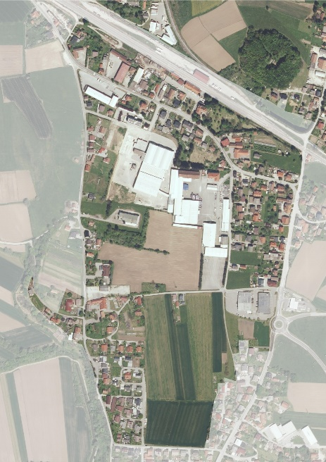
Kratek povzetek predloga razvoja območja:
Na območju so večje razvojne površine, ki se jih ureja. Na jugu območja se razvija novo stanovanjsko središče, pri čemer struktura načrtovanega stanovanjskega območja posnema strukturo okoliške pozidave – gre za stavbe manjšega merila, enostanovanjsko pozidavo. Proti severu se predlaga prehod na stavbe srednjega merila – umeščanje večstanovanjskih stavb. Severno od prometne povezave se vzpostavi območje poslovno – oskrbnih dejavnosti, nad njimi pa na območju južno od TPV Šentlenart ohranja poslovno – industrijsko dejavnost.
Na jugu se poleg razvoja poselitve vzpostavljajo tudi javne površine zlasti v obliki kvalitetnih zelenih površin. Zagotovi se športno igrišče, otroško igrišče, parkovne površine, ki odgovarjajo tudi na potrebe po zelenih površinah za obstoječe stavbe na območju.
Razvoj prometnega omrežja sledi izboljšanjem pogojev za pešca in kolesarja ter zagotavljanju povezanosti novo načrtovanega območja. Na severu se rešuje prometna ureditev območja TPV.

Rezultat delavnice:
Na delavniškem delu so se udeleženci vseh omizij strinjali z ukrepi, ki se navezujejo na širitve stavbnega tkiva na južnem delu območja. Izpostavljen je bil pozitiven odnos do predloga vzpostavitve zelenih površin na tem območju. Udeleženci so izrazili veliko potrebo po kvalitetnih zelenih površinah. Poudarjajo, naj bodo zelene površine ustrezno velike, da bodo zagotavljaje želene funkcije. Strinjajo se tudi s predlaganimi uličnimi profili, ki predvidevajo zlasti boljše pogoje za pešca in kolesarja ter vzpostavitev drevoredov, pri čemer opozarjajo, da na številnih delih zaradi pozidanosti in ozkih cest izvedba ne bo mogoča. Na delavnici je bilo izpostavljeno, da območje TPV zaradi narave obratovanja povzroča veliko hrupa. Mnenje o razvoju območja z industrijsko rabo je bilo deljeno. Udeleženci se sicer zavedajo, da je TPV na območju dejstvo, vendar so poudarili, da se v največji možni meri zagotovi zelene pasove oz. druge ureditve, ki bi omilile negativne vplive industrijske dejavnosti za stanovalce. Na območju, kjer je predviden razvoj poslovno – oskrbnih dejavnosti je bilo izpostavljeno, naj se na to umeščajo tihe dejavnosti, ki ne bodo imele negativnega vpliva na okoliške prebivalce.
- Območje mestnega jedra
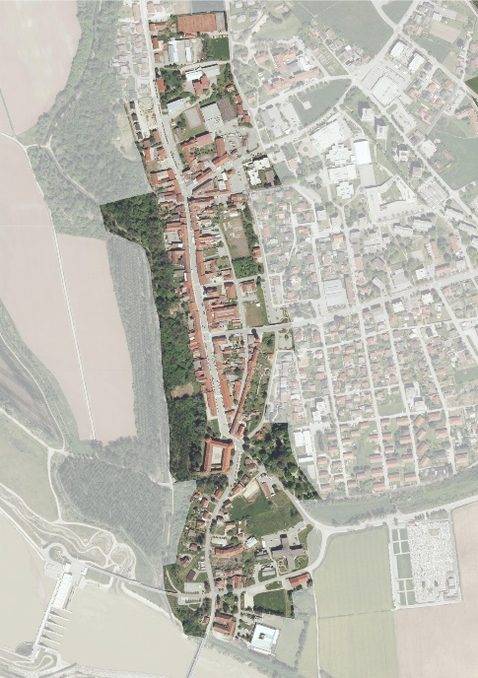
Kratek povzetek predloga razvoja območja:
Na območju mestnega jedra eno izmed ključnih tem delavnice predstavlja ureditev motornega prometa preko centra mesta. Predlaga se postopna, fazna ukinitev prometa v mestnem jedru, pri čemer so rešitve pripravljene v več alternativah. V prvi fazi se predlaga zaprtje dela mesta, ki se ga že sedaj zapira v času prireditev (od Občine do cerkve Svetega Lovrenca). Nekoliko bolj ambiciozen je predlog, da se poleg tega dela zapre tudi južni del mesta iz katerega se umakne parkirane avtomobile in s tem pridobi parterni prostor za terase lokalov in druge vsebine. Dolgoročno je cilj umik mirujočega prometa iz območja starega mestnega jedra v celoti. V ta namen se načrtuje tudi umestitev parkirnih hiš v neposredni bližini in vzpostavitev peš povezav, ki bodo zagotavljale enostavno in kratko dostopnost do vseh območij mestnega jedra.
Na območju se v manjši meri razvija nova stanovanjska zazidava, zlasti v obliki zgoščanja in notranjih širitev. Za mestno jedro je predvidena programska revitalizacija, ki pomeni spodbujanje novih
dejavnosti, dogodkov, prireditev in drugih vsebin in spodbujanje »oživljanja« pritličij ob glavni mestni ulici z ustreznimi programi.
Zelene površine se v mestnem jedru načrtujejo predvsem v obliki manjših žepnih parkov ter z vzpostavitvijo drevoreda vzdolž glavne ulice. Predlaga se celovit pristop k umeščanju urbane opreme in njena poenotenost (pitniki, koši, informacijske table, stojala za kolesa, koši in druge vsebine) .
Rezultat delavnice:
Temo usmeritev območja mestnega jedra sta vsako rotacijo obravnavali dve omizji, ki sta bili v tretjem sklopu združeni v eno skupino. Razprava je v splošnem tekla predvsem glede ureditve prometa in prometnega režima, obiskovalci so imeli na te vsebine deljena mnenja, soglasno pa so izrazili, da še niso pripravljeni na popolno zaprtje mestnega jedra. Ob ustreznih ureditvah se glede na rezultate delavnic izkazuje možnost zaprtja po predlogu 1. faze – manjšega dela jedra, ki je že sedaj občasno zaprt v času dogodkov. Močno se poudarja predvsem premišljeno zapiranje centra ter spodbujanje mestotvornih dejavnosti v mestnem pritličju (oživitev mestnega jedra). Udeleženci se strinjajo z ureditvami športno rekreacijskih vsebin in programske nadgraditve območja Vrbine, prav tako se jim zdijo ustrezni predlagani ulični profili zalednih ulic. Prisotni so poudarili željo po zaprtju mosta ob izteku Prešernove ceste za motorni promet, prednostno bi to povezavo namenili kolesarjem in pešcem. Nekoliko deljeno mnenje se izraža glede predlaganih lokacij parkirne hiše, udeleženci poudarjajo, da morajo biti parkirna mesta ob potencialnem zapiranju mesta zagotovljena dovolj blizu. Izpostavljen je bil tudi pomen prebojev med starim mestom in vrbino in splošno ohranjanje in urejanje zelenih površin. Deljeno mnenje se je izrazilo tudi glede zgoščevanja stavbnega tkiva srednjega merila in ureditve žepnega parka (območje pri Attemsovih vrtovih).

Rezultate delavnice glede na posamezni predlagan ukrep na tem območju si lahko v grafični podobi ogledate v na spletni strani https://www.brezice.si/sl/prostor pod zap. št. 11 – POROČILO IZ URBANISTIČNE DELAVNICE ZAKLJUČEK

